Примерный образец извещения о конференции первичной профсоюзной организации делегатам конференции


ОБЩЕРОССИЙСКИЙ ПРОФСОЮЗ ОБРАЗОВАНИЯ  ПЕРВИЧНАЯ ПРОФСОЮЗНАЯ ОРГАНИЗАЦИЯ ОБУЧАЮЩИХСЯ ГБОУ ВПО «ВАСИЛЬЕВСКИЙ ГОСУДАРСТВЕННЫЙ УНИВЕРСИТЕТ» ПРОФЕССИОНАЛЬНОГО СОЮЗА РАБОТНИКОВ НАРОДНОГО ОБРАЗОВАНИЯ И НАУКИ РОССИЙСКОЙ ФЕДЕРАЦИИ  (ППО ОБУЧАЮЩИХСЯ ВАСИЛЬЕВСКОГО ГОСУДАРСТВЕННОГО УНИВЕРСИТЕТА ОБЩЕРОССИЙСКОГО ПРОФСОЮЗА ОБРАЗОВАНИЯ)  481516, г. Васильевск, ул. Крюкова, д. 14  тел.: +7 (438) 156-17-19  https:www.vasil-stud.ru, e-mail: vasil-stud@mail.ru  ОКПО 15161718 ОГРН 1023489763145  ИНН/КПП 7710226789/775679001 |  | Делегатам конференции ППО обучающихся Васильевского государственного университета
23 апреля 2024 года № 19

О конференции ППО обучающихся Васильевского государственного университета Общероссийского Профсоюза образования 30 мая 2024 года

Уважаемые делегаты!

30 мая 2024 года в 15.00 по адресу: г. Васильевск, ул. Крюкова, д. 14,
в актовом зале (2 этаж) состоится конференция первичной профсоюзной организации обучающихся Васильевского государственного университета Общероссийского Профсоюза образования (далее – Конференция ППО)
с повесткой дня:
- об отчете профсоюзного комитета первичной профсоюзной организации обучающихся Васильевского государственного университета Общероссийского Профсоюза образования о работе за период с 2019 года по 2024 год;
- об отчете контрольно-ревизионной комиссии первичной профсоюзной организации обучающихся Васильевского государственного университета Общероссийского Профсоюза образования о работе за период с 2019 года
по 2024 год;
- о прекращении полномочий выборных органов первичной профсоюзной организации обучающихся Васильевского государственного университета Общероссийского Профсоюза образования;
- об избрании председателя первичной профсоюзной организации обучающихся Васильевского государственного университета Общероссийского Профсоюза образования;
- об избрании профсоюзного комитета первичной профсоюзной организации обучающихся Васильевского государственного университета Общероссийского Профсоюза образования;
- об избрании президиума первичной профсоюзной организации обучающихся Васильевского государственного университета Общероссийского Профсоюза образования;
- об избрании контрольно-ревизионной комиссии первичной профсоюзной организации обучающихся Васильевского государственного университета Общероссийского Профсоюза образования;
- об избрании делегатов на конференцию Игнатьевской областной организации Общероссийского Профсоюза образования;
- о выдвижении кандидатуры для избрания на должность председателя Игнатьевской областной организации Общероссийского Профсоюза образования.

Проекты документов и материалы Конференции ППО будут направлены дополнительно.

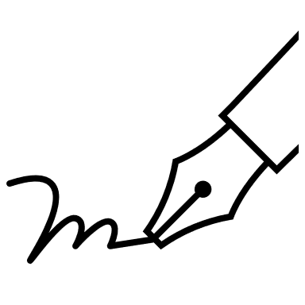
Председатель ППО А.С. Ларионов

